墙面软包采购清单
序号 | 产品品牌及名称 | 参考图样 | 规格参数 | 数量
1 | 鑫欧泰 软包面层4CM厚 | 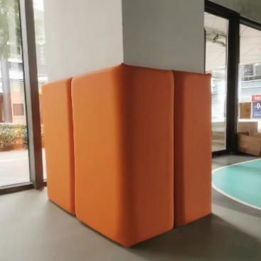 | 12mm厚1级阻燃板底层  4cm厚高密度海绵  2mm厚人造革包覆 | 553㎡

